SONAR | Módulo Consolidações
Organize demandas por OM, acompanhe prazos e consulte a situação pelo Colosso.

O módulo Consolidações transforma a coleta de informações das Classes de Suprimento em uma planilha viva: cada OM aparece na relação oficial, cada coluna representa uma demanda consolidável e cada célula guarda os arquivos enviados, com status visual e consulta pelo agente Colosso.
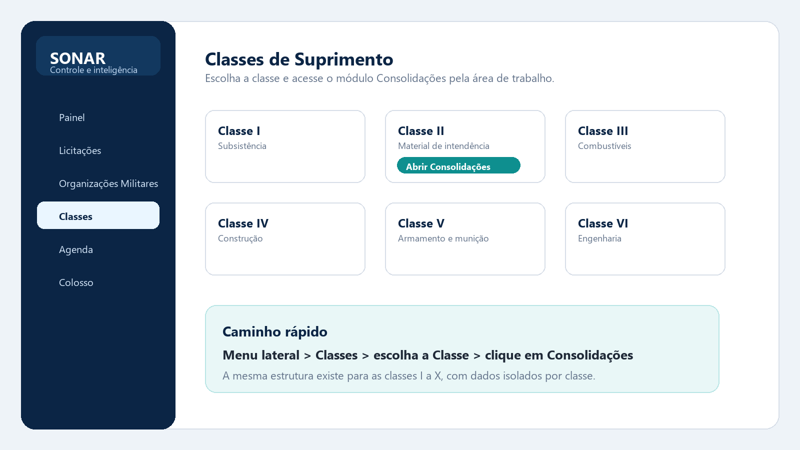
Print demonstrativo: acesso pelo menu Classes e cartão Consolidações.
Como acessar
- Abra o SONAR e use o menu lateral Classes.
- Escolha a Classe de Suprimento desejada, de I a X.
- Clique em Consolidações na área de trabalho da classe.
- A estrutura é compartilhada entre as classes, mas os arquivos e dados ficam isolados por classe.
O que foi implementado
Funcionalidade | O que muda na rotina
Relação oficial de OM | As OM vêm do módulo Organizações Militares. Ao editar a lista oficial, o restante do sistema espelha a mesma relação.
Grandes comandos recolhíveis | As OM ficam agrupadas sob seus respectivos grandes comandos, com abertura e fechamento suave para facilitar a leitura.
Colunas renomeáveis | Cada coluna pode representar uma nova demanda, documento, tabela ou informação a consolidar.
Prazo e escopo | Toda coluna pode ter prazo e modo Por OM ou Por Cmdo. No modo Por Cmdo, apenas grandes comandos recebem upload.
Upload cumulativo | Cada célula pode receber mais de um arquivo, com download posterior dos anexos enviados.
Status visual | Ao receber arquivo, a célula fica verde clara e indica entrega com check ou contagem de anexos.
Arquivar ou eliminar | Colunas podem ser arquivadas para sair da visualização ou eliminadas definitivamente com confirmação.
Agenda integrada | Prazos cadastrados nas consolidações também aparecem na Agenda do SONAR.

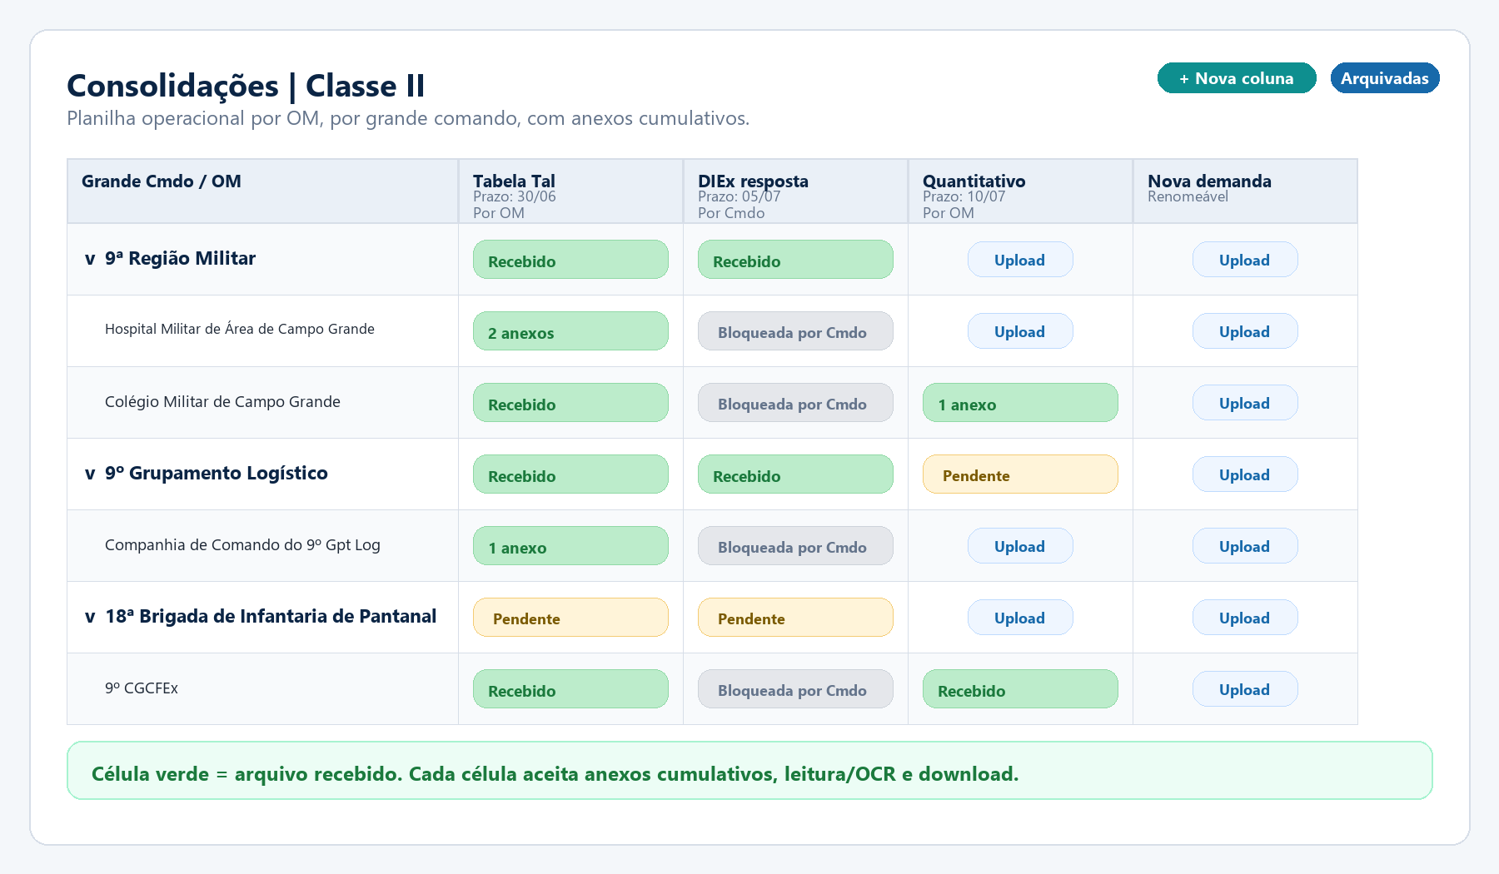
Print demonstrativo: planilha por OM, prazos, escopo Por OM/Por Cmdo e células com anexos.
Como trabalhar no dia a dia
- Crie uma coluna para cada demanda que precisa ser consolidada.
- Informe o prazo para que a demanda também entre na Agenda.
- Defina se a entrega será Por OM ou Por Cmdo.
- Faça upload na célula correspondente à OM ou ao grande comando.
- Use arquivar para retirar demandas concluídas da visão principal sem apagar histórico.
Colosso entende as consolidações
Os dados persistidos no banco, os metadados dos uploads e o texto extraído dos anexos ficam disponíveis para o RAG do SONAR. Assim, o Colosso pode responder perguntas operacionais sobre a situação das demandas, cruzando classe, OM, prazo, coluna e documentos enviados.
- Quais OM ainda não enviaram a Tabela Tal?
- Quais unidades já entregaram o documento solicitado?
- Quanto de determinado item a OM X pediu, quando essa informação constar no arquivo ou na consolidação?
- Quais demandas vencem nesta semana?
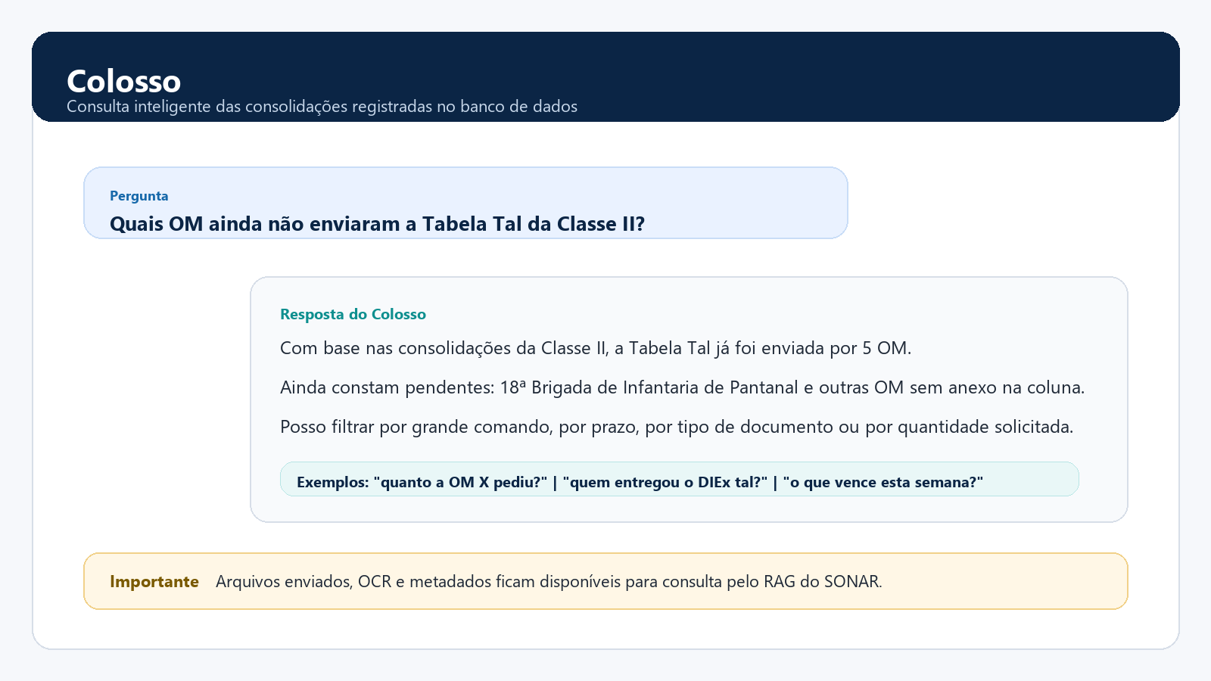
Print demonstrativo: consulta do Colosso sobre situação das consolidações.
Mensagem para o setor
Use o módulo Consolidações como ponto único para registrar demandas, arquivos recebidos e pendências das Classes de Suprimento. Quanto mais organizada estiver a planilha, melhor o SONAR acompanha prazos e melhor o Colosso responde às perguntas do setor.

